План

проведения

**«Недели иностранного языка»**

*Первый день*

Путешествие по городам Германии.

*Второй день*

**«Eine Reise durch deutschsprachige Lander. Wer weiβ mehr?»**

*Третий день*

**Внеклассное занятие**

“Feste und Bräuche in Deutschland”

*Четвертый день*

Инсценировка сказки «Теремок».

Waldhäuscen

*Пятый день*

*Шестой день*

Закрытие «Недели». Подведение итогов.

Награждение победителей.

Путешествие по городам Германии.

**Die größte Städte Deutschlands.**

**Berlin.**

Nach der Wende (nämlich der Vereinigung der BRD und DDR) ist Berlin wieder die deutsche Hauptstadt geworden. Das ist eine Stadt und zugleich ein Land, auf Deutsch heißt es der «Stadtstaat». Der Name «Berlin» stammt vielleicht aus dem Wort der «Bär»; man vermutet das, weil gerade ein Bär im Wappen der Stadt dargestellt ist. Im 15. Jahrhundert war Berlin eine der reichsten Städte Deutschlands. Es war die Rezidenz der Kürfürsten, aber zur Hauptstadt des Landes wurde Berlin erst im Jahre 1871 erklärt.

Das Berlin von heute ist eine Millionenstadt mit einer Fläche von 883 Quadratkilometern. Berlin ist mit 3.4 Millionen Einwohner die gröβte Stadt Deutschlands. Läge sie in Rußland, ware Berlin nach Moskau und Sankt-Petersburg die drittgröβe Stadt in Ruβland.

Berlin war und bleibt ein politisches, industrielles, wissenschaftliches und kulturelles Zentrum Deutschlands. Hier befindet sich viele Sehenswürdigkeiten: das Branderburger Tor, die schönsten Straßen Berlins- Unter den Linden, die weltberühmte Humbolt-Universität, die Nikolauskirche, der Neptunbrunnen, der Tiergarten, ein riesiger Zoo unter freiem Himmel und andere.

Die `schöne, alte und gleichzeitig moderne Stadt zieht Jahrlich Millionen von Reiseden aus der ganzen Welt an.

**Weimar.**

Die deutsche Stadt Weimar liegt an dem Flüßchen Ilm im Bundesland Thüringen. Sie hat ungefähr 60 500 Einwohne. Weimar ist eine der wichtigsten Kulturstädten Deutschlandes. Diese Stadt ist als Stadt der klassichen deutschen Literatur bekannt. Hier verbrachten Goethe und Schiller einem Teil ihres Lebens.

Weimar von heute steckt voller Sehenswürdigkeiten. Zu besichtigen sind in der Stadt:

* das Goethe-Haus, das das Goethe-Nationalmuseum beherbergt;
* Goethes Gartenhaus im Park an der Ilm;
* das Schiller-Haus, in dem der schwädische Dichter sein Freiheitsdrama «Wilhelm Tell» schrieb;
* das Liszt-Haus, in dem Franz Liszt Klavierunterrichst gab;
* das Deutsche Nationaltheater, wo die Weimarer Verfassung 1919 beschllossen wurde;
* die Zentralbibliotheken der Deutschen Klassik mit ihren rund 800 000 Büchern;
* das Goethe-und Schillerhaus, Denkmal u.a.

Im laufenden Jahr lohnt ein Besuch in Weimar, denn 1999 ist diese Stadt Europäische Kulturstadt und sie feirt zugleich den 250. Geburstag Goethes. Es gibt dort Theater-aufführungen, literarische Abende; Abende Klassieher Musik, Konferenzen, Diskussionen, Ausstellungen moderner und Klassischer Kunst u.a. Weimar wird ein ganzes Jahr Kulturell im Mittelpunkt Europas stehen.

**Dresden.**

Dresden ist eine der schönsten Städte Europas. Dresden liegt am Rande der Dresdener Heide malerisch an der Elbe, in die ein Hafen gebaut wurde. Man nennt es «Elb-Florenz».

Diese Stadt ist heute eine Stadt der Wissenschaft, der Kunst und der Musik. Er ist die Heimat vieler Hochschulen und Museen. Dresden hat die Technische Universität, verschiedene Hochschulen, Ingenieur- und Fachschulen, bedeutende Bibliotheken.

Groß ist die industrielle Bedeutung Dresdens. Er ist auch eine Industriestadt mit beachtenswerter Elektro-, feinmechanischer, optischer, Bekleidungs-, Maschinen- sowie Tabakindustrie.

**Leipzig.**

Leipzig nennt man eine Messenstadt. Schon im 12. Jahrhundert fanden hier Handelsmessen statt. Dadusch wurde Leipzig zur führenden Handelstadt. An den Mustermessen im nehmen immer viele Ländern Seil. Man nennt Leipzig auch das «schaufenster der Welt».

Leipzig ist nicht nur als Messenstadt weltbekannt. Es ist auch eines des bedeutendsten Industrie- und Kulturzentren Deutschlands, eine Buch- und Musikstadt.

Leipzig nennt man auch die «Stadt des Buches», denn es ist schon langem berühmt durch seine polygraphische Industrie und seine Buchproduktion. Gibt es viele Bibliotheken. Weltbekannt ist die Deutsche Bücherei.

Aber neben seiner Bedeutung als Kunststadt ist Leipzig auch ein wichtiges Wirtschaftszentrum. Leipzig verfügt über eine Maschinenbau-, Eisen- und Stahl-, Elektro- und Chemische Industrie. Bis zum 2. Weltkrieg war Leipzig der bedeutendste Handelsplatz für Pelze, Bücher und Musikalien.

**München.**

München ist die Hauptstadt Bayerns. Mit über 1.2 Millionen Einwohnern ist München die drittgröβte Stadt Deutschlands.

Neben einer groβen Anzahl von Hochschulen beherbergt München die Bayerische Akademie der Wissenschaften sowie mefrere Max Planck- und UNESCO- Industrie, viele Theater, eine bedeutende Oper, weltbekannte Museen wie das Deutsche Museum das gröβte technisch- wissenschaftlieche- Museum Europas, Rundfunk- und Fernsehsender sowie in Geiselgasteig Filmateliert.

München reich an alten Bauwerken: Frauenkirche, Michaelkirche, Theaterkirche, die Rezidenz, Schloβ Nymphenburg mit der Amalienburg und andere.

**Hamburg.**

Mit über 1.6 Millionen Einwohner ist Hamburg Deutschlands zweitgröβte Stadt. Versetzte man auch Hamburg nach Ruβland, so wäre diese Stadt die Nummer 4 unter den russischen Großstädter, nach Berlin und vor Nischni Nowgorod.

Der geschäftliche Mittelpunkt ist das Viertel um die Birnenalster, einem Nebenfluβ, der Elbe. Das wirschaftlische Herz der Stadt ist der 1462ha groβe Freihafen, der auch gröβte Seeschiffe von der Nordsee über die Elbe und ohne Schleusen erreichen können. Hamburg ist Sitz mehrerer Bundesbehörden und hat verschiedene Hochschulen, das Weltwirtschaftsarchiv und ein Krankenhaus (Institut) für Schiffs- und Fropenkrankheiten sowie die älteste deutsche Oper. Wichtige Museen und Bibliotheken unterttreichen Hamburgs Geltung. Die Stadt verfügt über eine bedeutende Messe, die Gastgeber für viele Ausstellungen ist.

**Köln.**

Kölns gröβter Traum ist, Millionenstadt zu warden. Mit 946.000 Einwohner hat Köln dieses Ziel noch nicht erreicht, obwohl viele Eingemeindungen Stattgefunden haben. Köln liegt auf beiden Seiten des Rheins inmitten der Kölner Bucht, einem höchst fruchbaten Landstrich.

Köln wurde Bombenangriffe im 2. Weltkrieg fast völlig zerstört, aber schon bald wieder aufgebaut. Insbesondere aus dem Mittelalter stamen bedeutende Bauwerke: der Kölner Dom, das imposanteste Kirchenbauwerk Deutschlands, St.Maria im Kapitol, St.Aposteln u.a. Mehrere Hochschulen, Theater, Oper, Museen, Bundes- und Landesbehörden sowie der Deutsche Städtetag haben ihren Sitz in Köln.

Köln gilt als die Hauptstadt der Rheinischen Karnevals mit unzähligen Festveransfaltungen in allen Stadtteilen und am Rosenmontag mit dem groβen Karnevalszug, der jedes Jahr Besucher aus der ganzen Welt einlädt.

**Eine Reise durch deutschsprachige Lander. Wer weiβ mehr?**

***Практическая цель:*** систематизация, расширение и углубление знаний учащихся о

странах, говорящих на немецком языке

***Образовательная цель:*** расширение кругозора учащихся.

***Воспитательная цель:*** воспитание чувства коллективизма, уважения к традициям и к культуре других народов.

Учащимся сообщается заранее о предстоящем конкурсе, ориентируя тем самым на сбор материала в процессе прохождения темы. Объявляется какой приз получает команда, которая победит. Для проведения итогов выбирается жюри.

**Этап подготовки**

Первая группа занимается оформлением помещения. Пишут лозунги типа:

1. Reisen bildet!
2. Wer wandert und reist immerfort, erkennt die Welt von Ort zu Ort.
3. Wer reist nach Osten und nach Westen, erkennt die Welt am besten.
4. Lernt die deutsche Sprache!

Оформляются эмблемы. Вторая группа подбирает материал: виды городов, изображение достопримечательностей.

Третья группа занята была музыкальным оформлением.

**Этап проведения**

Участники делятся на две команды. Выбирается капитан в каждой команде.

Wir begrüβen sie herzlich und beginnen das Wissenstoto.

**I .Jede Mannschaft wählt die richtige Variante.**

1.Wessen Namen tragt die Universitet in Berlin7 1. H.Heine

2. I.S.Bach

3. Humbold

2.Aus wieviel Kantonen besteht die Schweiz? 1. 26.

2. 13.

3. 4.

3.Welche Stadt ist die bedeutendste in der

Deutschland auf dem Gebiet der Kunst? 1. Bonn

2. Stuttgart

3. München

4. Welcher Ausflugsort ist der berümteste

in Wien? 1. das Schloss Belvedere

2. Prater

5. Wieviel Komponisten schenkte die Familie

Strauβ der Welt? 1. drei

2. zwei

3. vier

6. Welche Stadt in Österreich nennt man die

Markstadt? 1.Wien

2. Lienz

3. Salzburg

7. Wo befindet sich das Sloβ Vaduz? 1.Österreich

2. Luxemburg

3. Liechtenstein

**II. Erfüllen Sie Aufgaben.**

|  |  |  |  |
| --- | --- | --- | --- |
| Nennen Sie die Namen  deutschsprachigen  Länder | Sreiben Sie die Hauptstädte | Nennen Sie eine der Sehenswürdigkeiten  in der Hauptstadt | Nennen Sie eine der berümten Persönlichkeiten in jedem Land |
| 1 | 1 | 1 | 1 |
| 2 | 2 | 2 | 2 |
| 3 | 3 | 3 | 3 |
| 4 | 4 | 4 | 4 |
| 5 | 5 | 5 | 5 |
| 6 | 6 | 6 | 6 |

***Ведущие загадывают весёлые загадки, команды отгадывают по желанию.***

1.In welchem Monat essen die Leute am wenigsten? ( im Februar)

2.wo haben die Flusse kein Wasser? (auf der geographischen Karte )

3.Zwölf Brüdtr laufen immerdan voran. Wie heiβen diese Brüder? (Januar, Februar , ..., )

**III. Unser Wettbewerb geht weiter .Ich werde Ihnen ein Bild oder ein Porträt zeigen. Sie mussen antworten .**

1. Was oder wer ist das?

2. Wo befindet sich.dieses Denkmal?

3. Welche Stadt ist das?

4. Was fur ein Gebäude ist das?

5. Wessen Wappen ist das?

6.Wessen Porträt ist das?

**IV. Nun eine « Auktion». Wer sagt mehr?**

1.Welche Städte der dutschsprachiger Länder können Sie nennen?

2.Welche Schriftsteller und Dichter kennen Sie?

3.Nennen Sie einige Sehenswürdigkeiten dieser Länder?

4.Welche berümte Persönlichkeiten aus diese Länder können Sie nennen?

Der Jury hat das Wort.

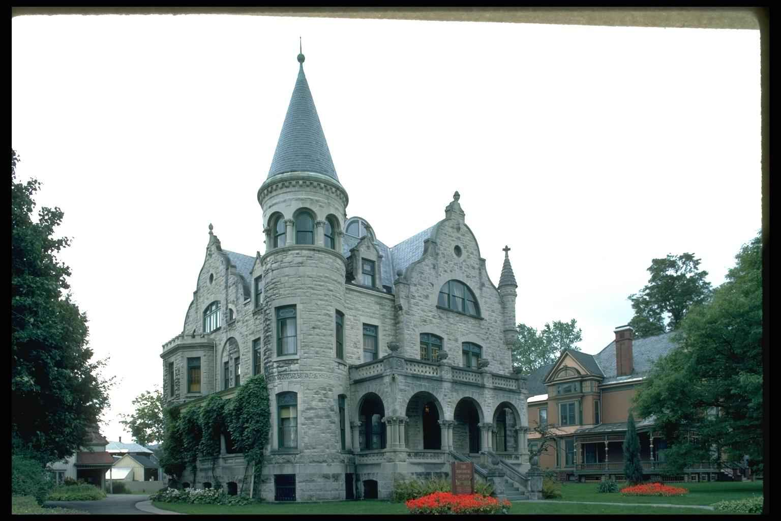

Инсценировка сказки «Теремок».

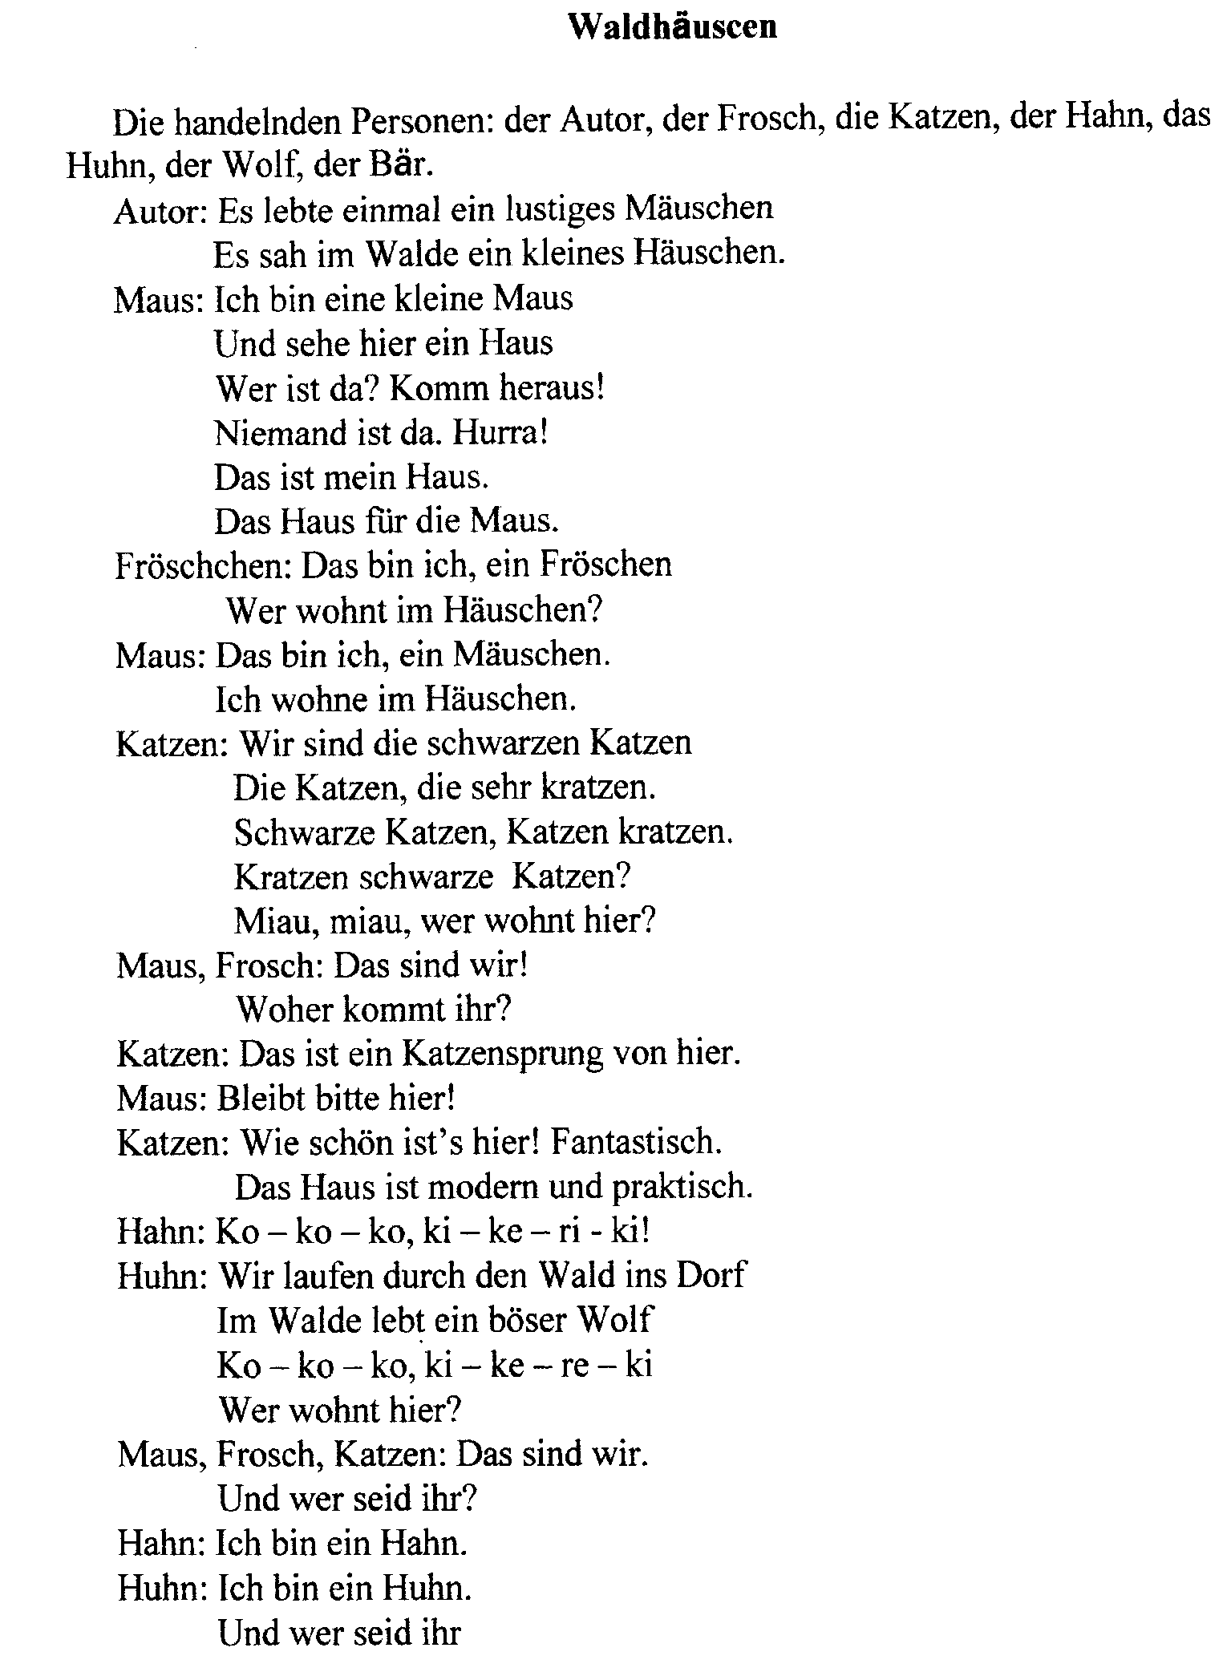

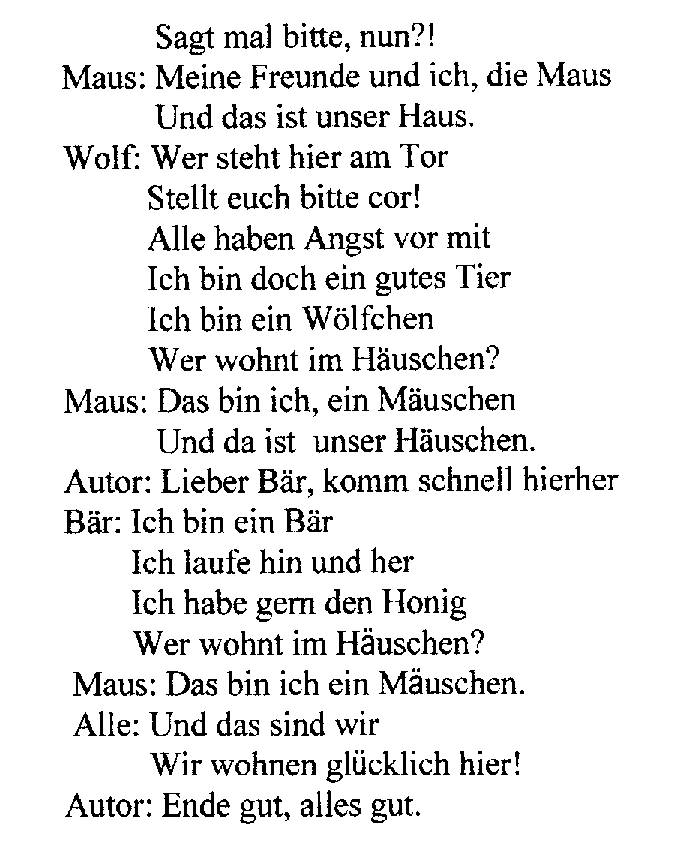

**Внеклассное занятие по немецкому языку**

**Тема:** “Feste und Bräuche in Deutschland”

Обычаи и традиции отражают культуру и историю народа. Знакомясь с ними, дети лучше представляют себе жизнь простых людей, их пристрастия, увлечения, интересы. Они узнают, что дети в Германии тоже очень любят праздники, что под Новый год они ждут подарков от Деда Мороза и сладостей от своих родителей.

Ниже предлагается разработка внеклассного занятия, посвященного зимним немецким праздникам. В организации этого занятия принимают участие дети различных возрастов. Ученики 5 - 6 классов рисуют рисунки, оформляют плакаты; учащиеся 7 - 9 классов готовят рассказы о немецких праздниках.

**Ход занятия.**

**Der Lehrer:** In den volkstümlichen Sitten und Bräuchen widerspiegelt sich die Kultur und Geschichte der Gesellschaft und des Landes. Heute machen wir euch mit den Kalenderfesten Deutschlands bekannt. In Deutschland werden die Traditionen der Volksfeste gepflegt. Die Deutschen haben die erholung und Heiterkeit gern. Sie feiern die Feste fast in jedem Wintermonat. Und ich bin der Meinung, daβ das Dezember das schönste Fest ist.

Nicht wahr, … , erzähle uns über das Feste Dezember.

(Ученик рассказывает о декабрьских праздниках)

**Der 1. Schüler:** Das ist ein Adventkranz (показывает)

Das ist ein Adventskalender. Das ist ein Kinderkalender. Die Kinder öffnen jeden Tag ein Fensterchen. Hinter den Fensterchen sind schöne Bildchen oder eine Schokoladentafel. Man beginnt dieses Fensterchen am 24. November zu öffnen.

Das ist ein Adventsstern. Man hängt ihn ins Zimmer. Dieser Stern erinnert an den Stern von Bethlehem.

Also, die Vorbereitung zu Weihnachten beginnt schon im Dezember. So freuen sich groβe und kleine Kinder am 6. Dezember über den Nikolausstiefel. Dieser Tag bringt den Jungen und Mädchen viel Freude.

Am 6. Dezember, d. h. am Nikolaustag stellen die Kinder ihre Stiefel vor die Tür und gehen zu Bett. Und in der Nacht, wenn alle Kinder schlafen, kommt Nikolaus. Er steckt Geschenke in den Stiefel. Das sind Äpfel, Nüsse, Konfekte, Kuchen, Kekse. Die Kinder finden im Nikolausstiefel kleine Puppen, Taschenbücher, Kugelschreiber, schöne Buntstifte, Abzeichen.

Aber einige Stiefel bleiben leer. Das sind Stiefel der bösen Kinder. Einige bekommen eine Rute. Also, die Kinder warten mit Ungeduld auf den Nikolaustag.

(Учащийся рассказывает о праздниках в январей)

**Der 2. Schüler:** Januar. Das Neujahrfest feiert man mit dem champagner und dem Feuerwerk. Die Neujahrsnacht nennt man Silvesternacht. Die Deutschen feiern dieses Fest in der Familie oder mit den Freunden in verschiedenen Restaurants. Die Menschen warden still vor dem zwölften Uhrenschlag, sie denken an ihre Vergangenheit und Zukunft. Sie beglückwünschen eieander zum Neujahr.

Am 6. Januar feiert man Dreikönigfest. An diesem Tag gehen die verkleideten Kinder als Kaspar, Melchior und Baltasar in die Häuser und singen die Lieder und die Menschen geben ihnen Süβigkeiten und Geld.

Die Kinder spielen an diesem Tag so:

man bäckt zwei Bohnen in den Kuchen und wer sie findet wird ein König oder eine Königin. Und sie spielen ihre Rollen bis zur Mitternacht.

hing begehen im Februar. Habe ich recht?

(Учащийся рассказывает о февральских праздниках)

**Der 3. Schüler.** Februar. Den Groβfastennennt man oft die fünfte Jahereszeit. Den Fasching, die Narrenzeit feiert man in Deutschland verschieden. Im Norden des Landes begehen die Deutschen das Fest bescheiden und zurückhaltend. Abe rim Rheinland umfaβt der Karneval alle und alles. Diese Tage sind Ausgangstage. Der letzte Montag des Faschings nennt man Rosenmontag. Dann folgt der weibische Fasching. An diesem Tag können die Männern nicht auf den Straβen erscheinen, weil die verkleideten Frauen durch die Straβen gehen und die Krawatten der Männern abschneiden. Am Mittwoch der ersten Woche der Fastenzeit ist die Heiterkeit zu Ende. Die Maskenkostüme, Perüken und Masken verschwinden bis zum nächsten Jahr.

**Der Lehrer:** Danke schön, für diese Information. Es sei bemerkt, daβ die Deutschen nicht nur Kirchenfeste, sondern auch Kalenderfeste feiern.

Странички поэзии Иоганна Гёте

(мероприятие, посвященное творчеству И.Гёте)

Цели:

- познакомить учащихся с творчеством И.Гёте;

- развивать интерес к немецкому языку, к стране, память, внимание;

- воспитывать чувство патриотизма.

Ход мероприятия

Вступительное слово учителя.

Свободу смелую приняв себе в закон,

Всезрящий мыслию над миром он носился.

И в мире все постигнул он-

И ничему не покорился.

Эти строчки В.Жуковский посвятил великому немецкому поэту Иоганну Вольфгангу Гёте.

Хотя после смерти поэта прошло много времени, его духовное наследие до сих пор осознается современниками как великое национальное достояние, которое глубоко и прочно вошло в жизнь не только немецкого народа. Гёте считают великим поэтом и мыслителем, оказавшим огромное влияние на развитие мировой литературы.

Мы с вами сегодня совершим заочное путешествие, познакомимся с творчество И.Гёте, прослушаем его стихотворения, а в конце путешествия я предложу вам викторину по творчеству Гёте.

**Рассказ о И.Гёте**

**1-й ведущий: Великий гений немецкой литературы** И.Гёте родился 28 августа 1749 года в городе Франкфурк-на-Майне. Его отец, доктор права, был прекрасно образован, много путешествовал, интересовался искусством. Он сам руководил воспитанием сына. С детства мальчик освоил несколько иностранных языков, брал уроки живописи, увлекался естественными науками.

**2-й ведущий: J.W.Gothe wurde am 28.August 1749 in Frankfurt am main geboren. Sein vater war Doktor der Rechte. Hier im Elternhaus erhielt J.W.Gothe eine gründlieche Bildung. Der Vater leitete die Erziehung und bildung seiner kinder. Er lernte die Sprachen: lateinische, griechische, ehglische, frazösische, italienische.**

**1-й ведущий: Он очень любил народные книги. Большая библиотека его отца утоляла «голод» в чтении. В это время он знакомится с историей о докторе Фаусте 16 века. Он пробуется в роли поэта, пишет небольшие**

**сценки для кукольного театра. В 1765 году он покидает** Франкфурк-на-Майне.

**2-й ведущий: Er studierte an der Leipziger Universität. In dieser Zeit schrieb das Gedicht “Heidenröslein”. J.W.Gothe widmete dises Gedicht der Frau, die er leibte. Damals war er 22 Jahre alt.**

**1-й ведущий: По желанию отца начинает учиться в университете в городе Лейпциге. Но он был недоволен этим. В это время он пишет стихотворение женщине, которую он любил. Тогда ему было 22 года**

***Учащиеся читают стихотворение.***

***Mailied.***

***Wie herrlich leuchtet***

***Mir die Natur!***

***Mir glänzt die Sonne!***

***Wie lacht die Frau.***

***Es bringen Blüten***

***Aus jedem Zweig***

***Und tausend Stimmen***

***Aus dem Gesträuch,***

***Und Freud und Wonne***

***Aus jeder Brust.***

***O Erd, o Sonne!***

***O Glück, o Lust!***

***O Lieb. o Liebe!***

***So golden schön***

***Wie Morgenwolker***

***Auf Jehem Höhn!***

**1-й ведущий: Der junger J.W.Gothe liebte sehr die Natur und machte oft Wanderungen in die Berge, in den Wald. In vielen lyrischen Gedichten beschrieb er die Sch $ö$ nheit der Natur.**

**2-й ведущий: Юный Гёте очень любил природу, совершал путешествия в горы, в лес. В своих стихотворениях он описывал красоту природы.**

**Учащийся читает стихотворение.**

**Gefunden.**

**Ich ging im Walde**

**So für mich hin,**

**Und nichts zu suchen,**

**Das war mein Sinn.**

**Im Schatten sah ich**

**Ein Blümchen stehn,**

**Wie Sterne leuchtend,**

**Wie Auglein schön.**

**Ich woll es brechen**

**Da sagt es fein:**

**“Sol lich zum Welken**

**Gebrochen sein? “**

**ich glubs mit allen**

**Den Würzlein aus,**

**Zum Garten trug ich s**

**Am hübschen Haus.**

**Und задфтяе es wieder**

**Am stillen Ort;**

**nun zweigt e simmer**

**Und blücht so fort.**

**1-й ведущий:**

**2-й ведущий: Однажды Гёте путешествовал по горам. Вокруг была тишина. Красота, спокойствие в природе произвели на него огромное впечатление.**

**Учащийся читает стихотворение.**

**1-й ведущий:**

**2-й ведущий: Это стихотворение переводили знаменитые русские поэты: Лермонтов, Анненский, Брюсов. Музыку к этому стихотворению написали знаменитые композиторы: Варламов, Рубинштейн, Танеев, Свиридов и другие.**

**1-й ведущий:**

**2-й ведущий: Гёте интересовался не только поэзией, но и искусством и наукой. Он создал много драматических и прозаических произведений. Его величайшее произведение- трагедия «Фауст»**

**Учащийся читает отрывок из трагедии.**

**2-й ведущий: Впечатляет даже простое перечисление творческого наследия Гёте: около 1600 стихотворений, почти 1000 поучений и поговорок в стихах, 1055 афоризмов, 3 большие поэмы, 3 романа, 54 пьесы, новеллы и сказки, очерки и дневники, работ sgj метеорологии, минералогии, геологии, ботанике, переводы. Его произведения всемирно известны. Они переведены на несколько языков.**

**«Продолжай сочинять, писать, не заботясь о других»,- советует он себе.**

**Гёте-это одновременно и литература, и жизнь, нераздельные и неделимые.**

**«Писать надо, как живешь, - добавляет он, - сначала ради самого себя, потом для родственных душ»**

**Пылкая страсть и неиссякаемая любознательность вкупе с бесконечным терпением - вот качества, определившие своеобразие его творчества.**

**1-й ведущий: В 1788 году Гёте знакомится с Кристиной Вульпиус. В 1789 году Гёте становится отцом. Этот мальчик, Юлиус Аугуст Вальтер, один из пяти детей остался жив. Кристина умерла в 1816 году. Ее смерть потрясла Гёте.**

**2-й ведущий: Он оберегал свою личность разными табу: ничего не хотед слышать о болезнях, если они только не его собственные, никогда не ходил на похороны**

**-даже самых близких друзей и родственников.**

**Учащийся читает стихотворение.**

**1-й ведущий: И все-таки он цельная натура, более того, первая и последняя цельная натура в истории немецкой литературы. Он единственный, кому удалось добиться выдающихся (если не уникальных) результатов во всех жанрах: в эпосе, прозе, лирике. Если говорить о вершинах его творчества, то это, прежде всего, стихи. какие перепады настроений и тем на протяжении целых шестидесяти лет, какое богатство размеров и форм и какая равномерность в движении того, что необычно!**

**2-й ведущий:**

Гёте умер, когда ему было 83 года, 22 марта 1832 года в Веймаре.

Учитель: Вот и закончилось наше путешествие. давайте проверим, и проведем небольшую викторину.

Викторина.

1. Город, в котором родился Гёте?

2. Кем был отец Гёте?

3. Языки, которые изучал Гёте?

4. Стихотворение, в котором Гёте сравнивал женщину с цветком?

5. В каком стихотворении он описывает красоту природы?

6. Как звали жену Гёте?

7. В каком году родился и умер Гёте?

8. Где умер Гёте?

**1-й ведущий: В 1827 году В.Жуковский написал стихотворение -послание к Гёте.**

**Творец великих вдохновений!**

**Я сохраню в душе моей**

**Очарование мгновений,**

**Столь счастливых в близи твоей!**

**Твое вечернее сиянье**

**Не о закате говорит!**

**Ты юноша среди созданья!**

**Твой гений, как творил, творит.**

**Я в сердце уношу надежду**

**Еще здесь встретиться с тобой:**

**Земле знакомую одежду**

**Не скоро скинет гений твой.**

**В далеком полуночном свете**

**Твоею Музою я жил.**

**И для меня мой гений Гёте**

**Животворитель жизни был.**